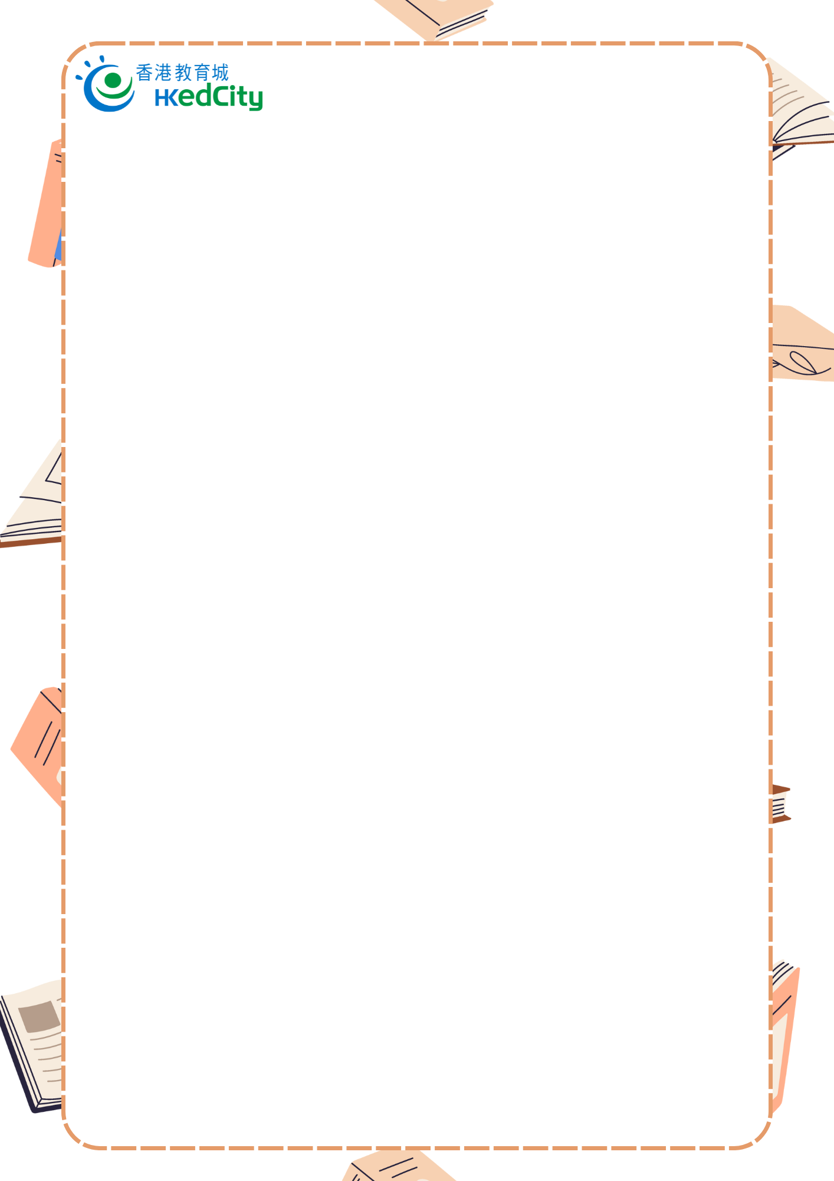
創作天地：寫作指引
學生身上的「標籤」
簡介︰
在學校裏，學生經常被貼上各種「標籤」。也許你也認識在考試中屢獲佳績的「學霸」、在學界發光發亮的「資優生」、班上總是遲交功課的「懶鬼」、隔壁班經常搗蛋的「麻煩精」和每日埋首書堆，甚少交際的「書呆子」。然而，這些簡單的標籤能否準確地描繪出他們的真實模樣？
「學霸」背後可能有無數不為人知的付出；「學渣」或許在某個領域天賦異稟；「問題學生」也許只是個在成長中感到迷茫的人。現在就來撕開標籤，忘記甚麼是「好學生」和「壞學生」，紀錄下你的經歷，又或是分享你對校園的觀察吧！
文類 | - 記敍文 / 描寫文 / 議論文
關鍵詞 | - 標籤：標籤原指貼在包裝或物品上的紙，用以簡易地概括物品信息。此處指用一些詞語來描述、評價，甚至定義他人。文章需以學生為主角，描述他們被標籤的情況，並引發反思。
內容構思 | 如以描寫的方式創作，可以選擇一至數個被標籤的同學，記述其標籤的由來、特點和同學的感受。  如以記敍的方式創作，可以記述你與一位被標籤的同學的互動：  - 描述你對她 / 他的第一印象  - 記述事件的起因、經過及結果  - 你怎樣在互動中加深對她 / 他的了解？  - 經過事件後，你對該同學有沒有新的認識？該同學的表現是否與標籤不符？  你也可以以自己為主角，記述自己曾被貼上標籤的經歷和感受，並怎樣撕走身上的標籤。  如以議論的方式創作，你可以探討：  - 校園裏，學生被貼標籤的情況  - 標籤怎樣影響學生 / 老師 / 家長之間的關係  - 人們怎麼面對標籤化的問題  撰文時也可以夾敍夾議，糅合記敍、描寫和議論的方式撰文。
反思 | - 標籤對學生來說是好是壞？  - 隨意用標籤來定義別人，會造成甚麼影響？  - 在日常生活中，我們可以怎樣打破刻板印象？

你的答案︰

文類
內容構思
反思

